

**Рябичевский отдел**

**МБУК ВР «МЦБ» им М.В. Наумова**

**Музыкально-поэтический вечер**

**«Осенние мотивы»**

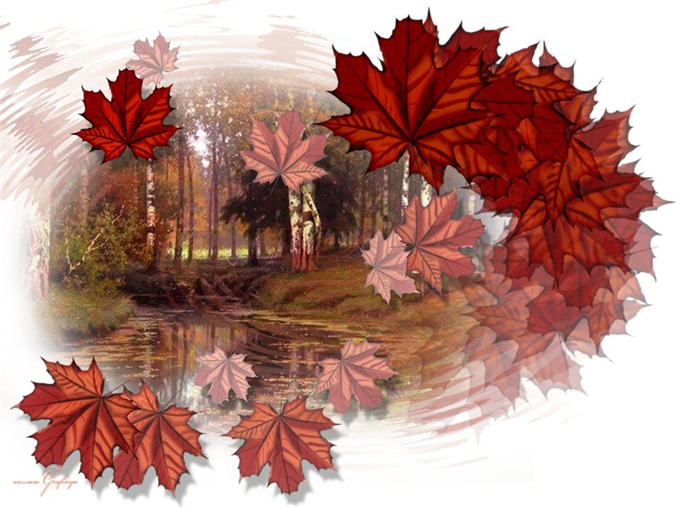

Составила:

библиотекарь II-й категории

Русская Э.Н.

**Рябичев,**

**сентябрь 2018год**

**Цель:**  
Реклама книги и библиотеки.

**Задачи:**  
- Познакомить читателей и гостей с произведениями русских поэтов.

***Ведущий 1:***Здравствуйте, дорогие друзья! В этот осенний день мы собрались в литературной гостиной, чтобы послушать и почитать стихи об одном из самых красивых и любимых многими поэтами времени года – осени.

*Звучит произведение Чайковского из цикла "Времена года" – "Осенняя песня".*  
Неслышными шагами подошла королева-осень. Обняла природу, неспешно взяв в руки холст и кисти, чтобы с трепетом художника начать раскрашивать все вокруг в пестрые цвета. Никогда природа не выглядит так восхитительно и трогательно, как природа осенью.

***Ведущий 2:***Осень в России всегда была порой, которую воспевали многие писатели,   
поэты, художники и музыканты. В ней видели и неповторимые красоты русской природы, которая осенью одевается в золотой убор, переливаясь своим пышным многоцветьем, и унылые пейзажи, осеннее умирание природы и грусть по уходящему лету как символу жизни.  
***Ведущий 1:*"**Унылая пора! очей очарованье! Приятна мне твоя прощальная краса", - так сказал о золотой осени А.С. Пушкин. Пушкинская поэзия проникает в наши сердца и остаётся там навсегда, обладая какой-то таинственной силой.   
***Чтец:***  
Унылая пора! Очей очарованье!  
Приятна мне твоя прощальная краса —  
Люблю я пышное природы увяданье,  
В багрец и в золото одетые леса,  
В их сенях ветра шум и свежее дыханье,  
И мглой волнистою покрыты небеса,  
И редкий солнца луч, и первые морозы,  
И отдаленные седой зимы угрозы.  
***Ведущий 2:***Осень в произведениях русских поэтов многолика и многоцветна. В стихотворении "Есть в осени первоначальной" Тютчев придаёт осенней тишине особую торжественность и прелесть и вместе с тем утверждает естественность происходящего, любуясь осенней тишиной, пустотой полей, мимолётной красотой осенней природы.   
*В. Поленов «Золотая осень»*  
***Чтец 1:***  
Есть в осени первоначальной  
Короткая, но дивная пора —  
Весь день стоит как бы хрустальный,  
И лучезарны вечера...  
Пустеет воздух, птиц не слышно боле,  
Но далеко еще до первых зимних бурь,  
И льется чистая и теплая лазурь  
На отдыхающее поле...  
***Ведущий 1:***Певцом осенней грусти выступает в русской поэзии И. Бунин. С яркой и даже щеголеватой живописностью он описывает все краски осеннего леса - от багряного и лилового до тёмного и бесцветного. Но эта красота мимолётна, её скоро сменят мрачные и угрюмые тона. Иллюзорность сущего в природе и жизни - таковы ощущения поэта.  
*А. Шильдер «Овраг»*  
***Чтец 2:***

Ветер осенний в лесах подымается,  
Шумно по чащам идёт,  
Мёртвые листья срывает и весело  
В бешеной пляске несёт.  
  
Только замрёт, припадёт и послушает,  
Снова взмахнёт, а за ним  
Лес загудит, затрепещет — и сыплются  
Листья дождём золотым.  
  
Веет зимою, морозными вьюгами,  
Тучи плывут в небесах...  
Пусть же погибнет всё мёртвое, слабое  
И возвратится во прах!  
  
Зимние вьюги — предтечи весенние,  
Зимние вьюги должны  
Похоронить под снегами холодными  
Мёртвых к приходу весны.  
  
В тёмную осень земля укрывается  
Жёлтой листвой, а под ней  
Дремлет побегов и трав прозябание,  
Сок животворных корней.  
  
Жизнь зарождается в мраке таинственном.  
Радость и гибель ея  
Служат нетленному и неизменному —  
Вечной красе Бытия!

*«На веранде. Осень» Станислав Жуковский*  
*Звучит мелодия Анна Герман «Осенняя песня»*  
  
***Ведущий 2:***Осень! Ты самое лирическое из всех времён года! Пылают спелыми ягодами шиповник, боярышник, рябина. А деревья - сплошной океан золота. Летает в воздухе паутина, и стоит пряный запах уходящего лета. Как хочется, чтобы эта красота была вечной.   
Осень вызывает желание побродить в лесу, почувствовать его простор. Она заставляет вспомнить и летние дни. Осень Майкова - это воспоминание о только что прошедшем лете, о его красках. Поэт пользуется словом, как художник красками. Неслучайно одно из стихотворений Аполлона Николаевича Майкова названо "Пейзаж".   
 *Картина «Золотая осень» Илья Остроухов*  
  
***Чтец 1:***

Люблю дорожкою лесною,   
Не зная сам куда, брести;  
Двойной глубокой колеею  
Идешь - и нет конца пути…  
Кругом пестреет лес зеленый;  
Уже румянит осень клены,  
А ельник зелен и тенист;  
Осинник желтый бьет тревогу;  
Осыпался с березы лист  
И, как ковер, устлал дорогу…  
  
Идешь, как будто по водам,  
Нога шумит… а ухо внемлет  
Малейший шорох в чаще,  
там,  
Где пышный папоротник   
дремлет.  
А красных мухоморов ряд,   
Что карлы сказочные, спят…  
Уж солнца луч ложится косо…   
Вдали проглянула река…  
На тряской мельнице колеса  
Уже шумят издалека…

***Ведущий 1:***Осень вызывает у человека чувство чего-то величавого и торжественного. И вместе с тем «осень веет тоской, осень веет разлукой» (И. Бунин)  
*Звучит произведение А. Вивальди "Осень".*  
***Чтец 1:***

Лес, точно терем расписной,  
Лиловый, золотой, багряный,  
Веселой, пестрою стеной  
Стоит над светлою поляной.  
Березы желтою резьбой  
Блестят в лазури голубой,  
Как вышки, елочки темнеют,  
А между кленами синеют  
То там, то здесь в листве сквозной  
Просветы в небо, что оконца.  
Лес пахнет дубом и сосной,  
За лето высох он от солнца,  
И Осень тихою вдовой  
Вступает в пестрый терем свой...

***Ведущий 2:***Говоря об Осени, нельзя не вспомнить удивительно красивую поэзию поэта «серебряного века» Сергея Есенина. В своих стихотворениях он создаёт особый художественный мир, в котором главными образами являются земля и небо. Природа у Есенина – божественный храм. Поэт мечтал о гармонии в мире и в душе человека, поэтому хотел видеть его красивым, сильным, нежным, добрым, идущим в мире по широкой чистой дороге. Поэтому в его стихах образ пути наиболее важен. Послушаем стихотворение « О красном вечере задумалась дорога…»  
***Чтец 2:***  
О красном вечере задумалась дорога,  
Кусты рябин туманней глубины.  
Изба-старуха челюстью порога  
Жуёт пахучий мякиш тишины.  
Осенний холод ласково и кротко  
Крадётся мглой к овсяному двору;  
Сквозь синь стекла желтоволосый отрок  
Лучит глаза на галочью игру.  
Обняв трубу, сверкает по повети  
Зола зелёная из розовой печи.  
Кого-то нет, и тонкогубый ветер  
О ком-то шепчет, сгинувшем в ночи.  
Кому-то пятками уже не мять по рощам  
Щерблёный лист и золото травы.  
Тягучий вздох, ныряя звоном тощим,  
Целует клюв нахохленной совы.  
Всё гуще хмарь, в хлеву покой и дрёма,  
Дорога белая узорит скользкий ров…  
И нежно охает ячменная солома,  
Свисая с губ кивающих коров.

***Ведущий 2:***Послушайте стихотворение «Золотая осень» Бориса Пастернака. В нем мы видим неспешное любование красотой наступающей осени, философское размышление о жизни, о смене времен года, о вечности природы. Осень у Пастернака многолика: то это выставочные залы картин, то молодые новобрачные — липа в венце и береза «под фатой подвенечной и прозрачной».  
***Чтец:***

Осень. Сказочный чертог,   
Всем открытый для обзора.   
Просеки лесных дорог,   
Заглядевшихся в озера.   
  
Как на выставке картин:   
Залы, залы, залы, залы   
Вязов, ясеней, осин   
В позолоте небывалой.   
  
Липы обруч золотой —   
Как венец на новобрачной.   
Лик березы — под фатой   
Подвенечной и прозрачной.   
  
Погребенная земля   
Под листвой в канавах, ямах.   
В желтых кленах флигеля,   
Словно в золоченых рамах.   
  
Где деревья в сентябре   
На заре стоят попарно,   
И закат на их коре   
Оставляет след янтарный.   
  
Где нельзя ступить в овраг,   
Чтоб не стало всем известно:   
Так бушует, что ни шаг,   
Под ногами лист древесный.   
  
Где звучит в конце аллей   
Эхо у крутого спуска   
И зари вишневый клей   
Застывает в виде сгустка.   
  
Осень. Древний уголок   
Старых книг, одежд, оружья,   
Где сокровищ каталог   
Перелистывает стужа.

*Звучит «Осенний вальс» Ф. Шопена*  
***Ведущий1:***Вот и закончился нашмузыкально-поэтический вечер. Прозвучали стихи об осени русских поэтов. Я уверена, что равнодушным не остался никто.  
Осень — пора листопада, симфония музыки и грусти опавшего сада. Это пора яркого взгляда на жизнь, сезон творчества и созидания. Пора мечтаний и время преображения. Именно поэтому осень – любимое время года художников и поэтов, воспевших её красоту. Это всё – осень…  
Всем спасибо! До новых встреч!

**Литература:**

1. Сборник стихотворений русских поэтов XIX-XX вв. – Л. Лениздат, 1967  
2. Тютчев Ф.И. “О, вещая душа моя!..” - М.: “Школа-Пресс”, 1995  
3. Константин Бальмонт. Избранное. Москва, Аделант, 2011  
4. Серебряный век русской поэзии. Москва, “Просвещение”, 1993.